任务三 单机环境实现阶段技术文档
智慧图书馆数字资源平台的任务三已经完成独立 MongoDB 单机环境、基础数据初始化、六类检索、五项统计、索引优化实验以及三类角色权限控制。本阶段文档面向成员 B、C 的组内交接与后续总报告整合，重点说明技术路线、实现方法、真实结果和证据位置，不扩展任务四、GridFS、副本集或分片集群内容。

3.1 单机 MongoDB 环境部署
原 MongoDB 服务使用默认数据目录和端口。为满足任务书对独立单机环境的要求，并避免实验数据与原服务相互影响，任务三额外部署了 MongoDB 8.0.32 专用实例。该实例使用独立配置文件、独立日志目录和自定义数据目录，通过专用端口向 Windows 端工具提供服务。
配置项 | 实施值 | 作用
数据目录 | /var/lib/smart_library_mongo | 隔离任务三业务数据
服务端口 | 27018 | 与默认实例的 27017 区分
配置与日志 | 独立文件和目录 | 便于单独启动、排查和维护
客户端链路 | CentOS MongoDB → Windows Compass / PyMongo | 支持图形化检查与脚本执行

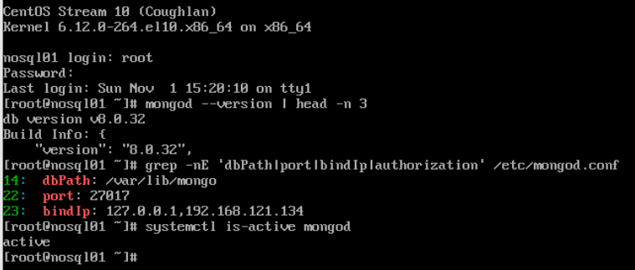
图 3-1 MongoDB 运行环境与默认数据目录
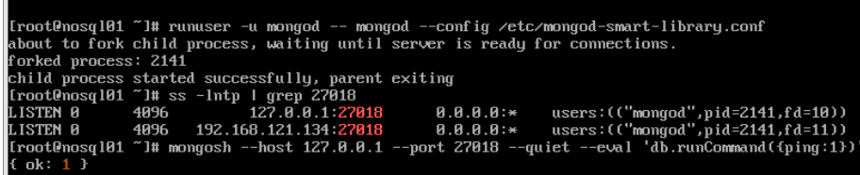
图 3-2 自定义数据目录实例启动与端口监听
Windows 端 MongoDB Compass 与 Python 均已连接至该专用实例。Compass 用于检查数据库、集合和文档数量，PyMongo 负责初始化、导入、查询、统计、索引和权限脚本的可复现执行。
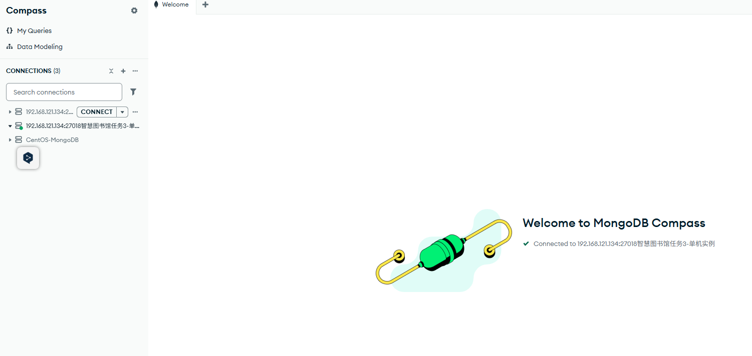
图 3-3 Compass 连接专用 MongoDB 实例
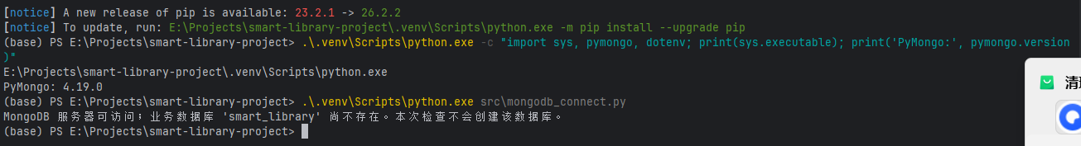
图 3-4 Python 连接专用 MongoDB 实例

3.2 数据库 集合与基础数据初始化
任务三使用数据库 smart_library。初始化脚本按需创建五个普通集合，不删除已存在集合，也不覆盖已有业务数据。按照任务二确定的模型，borrow_logs 保持普通集合，不改为时序集合。
集合 | 用途 | 阶段结果
books | 图书基础信息 | 50 条
readers | 读者基础信息 | 30 条
borrow_logs | 借阅流水 | 3000 条
audit_logs | 操作审计 | 已创建，供权限验证和后续应用使用
stat_result | 持久化统计结果 | 分类统计 6 条

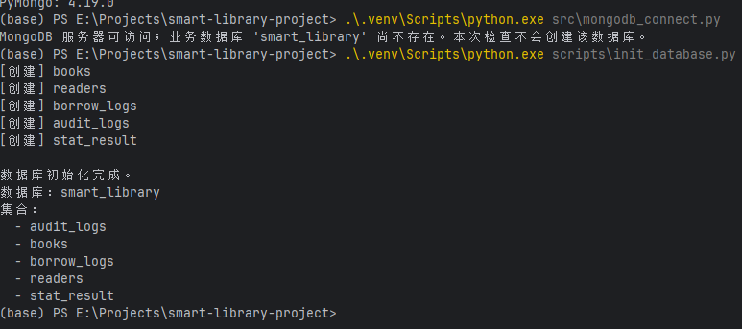 | 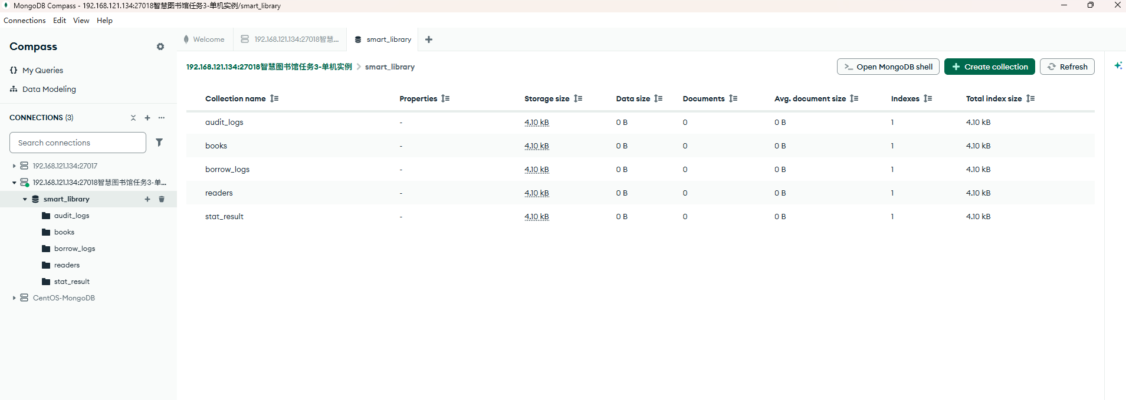
(a) 数据库及五个集合初始化 | (b) Compass 集合结构验证
图 3-5 数据库与集合初始化验证
导入脚本读取三份 JSON 数组，在写入前对日期字段进行转换：books.publish_date、readers.register_date、borrow_logs.borrow_date 和 borrow_logs.return_date 由 ISO 8601 字符串转换为 Python datetime，最终写入 BSON Date。原始 ISBN、业务字段和合法缺失字段均按任务二数据规则保留。脚本在导入前检查目标集合是否为空，避免重复写入；导入后同时核对数量和日期字段类型。
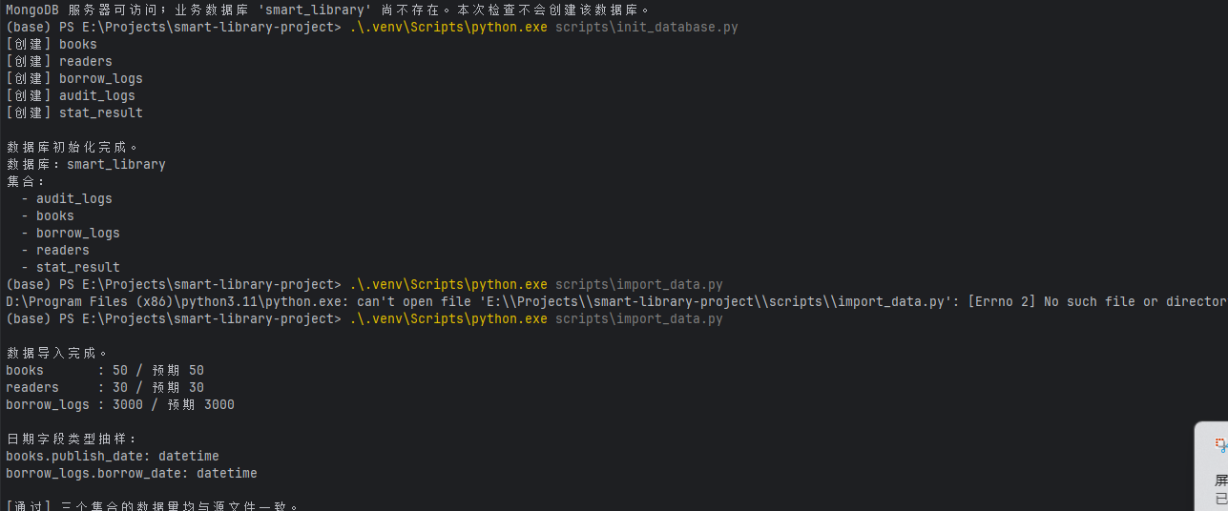 | 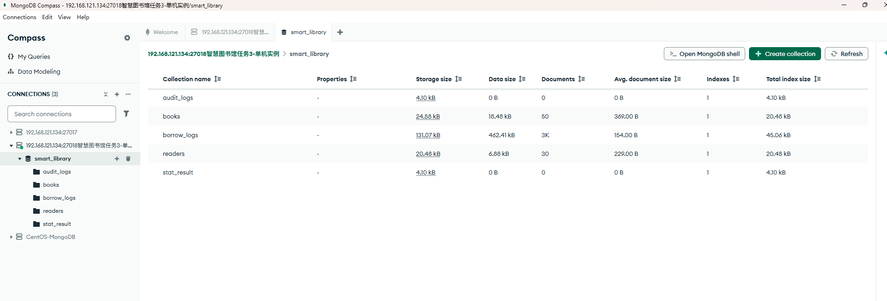
(a) 导入脚本数量与日期类型核验 | (b) Compass 集合文档数量核验
图 3-6 基础数据导入与数量核验

3.3 检索功能实现
六类检索由 scripts/task3_queries.py 统一执行，真实 MongoDB 命令、返回数量和结果明细已保存在 docs/任务3_检索执行记录.md。实现根据业务条件分别使用组合条件、数组匹配、正则表达式、日期范围、字段存在性判断以及排序和限制。
编号 | 检索功能 | 关键操作 | 实际结果
Q1 | 计算机类且价格 50—100 元 | $gte、$lte、sort | 8 条
Q2 | 同时具有“编程”和“入门”标签 | $all | 1 条
Q3 | 书名包含“Python” | $regex、$options | 2 条
Q4 | 出版年份为 2021—2023 | BSON Date 左闭右开范围 | 5 条
Q5 | 缺少 tags 字段 | $exists: false | 4 条
Q6 | 评分降序 Top 10 | sort、字段投影、limit | 10 条

Q4 使用北京时间 2021 年 1 月 1 日至 2024 年 1 月 1 日的左闭右开区间，避免年末边界遗漏；Q6 在评分相同时按书名升序，以保证结果顺序稳定。
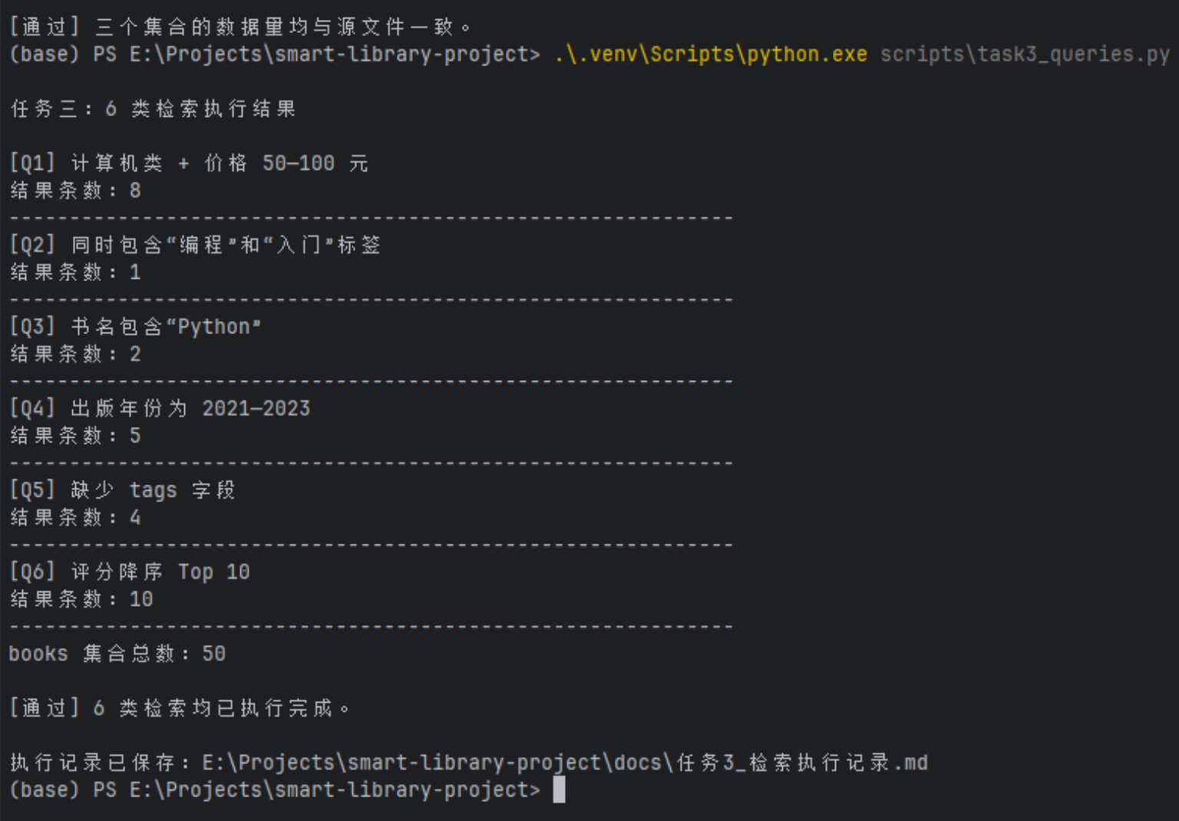
图 3-7 六类检索功能执行结果

3.4 统计分析实现
五项统计由 scripts/task3_statistics.py 完成，聚合管道和真实结果已保存在 docs/任务3_统计执行记录.md。统计过程围绕 $group、$lookup、$unwind、$sort、$limit、$project 和 $dateToString 组织。
编号 | 统计功能 | 数据集合 | 核心聚合阶段 | 输出 | 写入集合
S1 | 分类藏书量 平均价格和平均评分 | books | $group、$project、$sort | 6 类 | 否
S2 | 学院借阅总量 Top 5 | borrow_logs、readers | $lookup、$unwind、$group、$limit | 5 条 | 否
S3 | 年月借阅趋势 | borrow_logs | $dateToString、$group、$sort | 36 个月 | 否
S4 | 借阅次数最多图书 Top 10 | borrow_logs、books | $group、$lookup、$limit | 10 条 | 否
S5 | 分类统计结果落库 | books、stat_result | update_one 配合 upsert | 6 条 | 是

S5 以 category 为稳定业务标识重复更新分类统计，避免多次执行产生重复分类文档；最终 stat_result 包含 6 条分类结果。
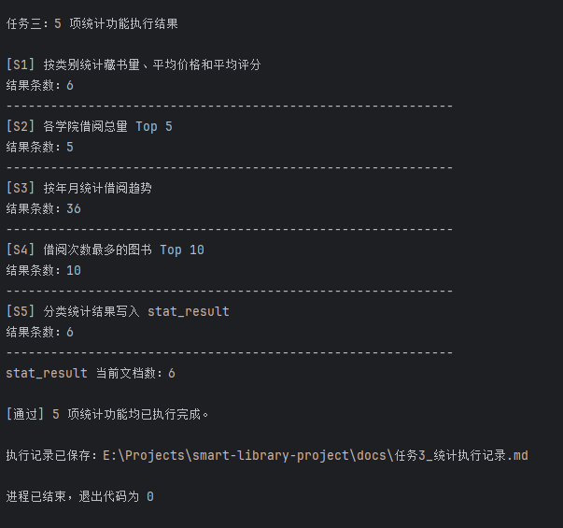
图 3-8 五项统计功能执行结果

3.5 索引设计与执行计划对比
任务三按照任务二索引规划完成业务索引落地。索引脚本先记录无业务索引状态下的 executionStats，随后创建全部规划索引，并用完全相同的查询再次采集执行计划。现有已验收环境不需要重复运行该实验。
集合 | 索引名称 | 键模式 | 主要用途
books | uq_books_isbn | {isbn: 1} | ISBN 唯一约束
books | ix_books_category_price | {category: 1, price: 1} | 类别与价格组合检索
books | ix_books_tags | {tags: 1} | 标签多键检索
books | ix_books_publish_date | {publish_date: 1} | 出版日期范围检索
books | ix_books_rating_desc | {rating: -1} | 评分降序查询
readers | uq_readers_card_no | {card_no: 1} | 借阅证号唯一约束
borrow_logs | ix_borrow_reader_date | {reader_card: 1, borrow_date: -1} | 读者借阅历史与倒序查询
borrow_logs | ix_borrow_book | {book_isbn: 1} | 图书借阅关联统计
borrow_logs | ix_borrow_date | {borrow_date: 1} | 借阅时间范围与趋势统计
audit_logs | ix_audit_operate_time_desc | {operate_time: -1} | 审计日志时间倒序查询

查询 | 建索引前阶段 | 建索引后阶段 | Docs  Examined | Keys  Examined | nReturned | 耗时
books(category, price) | COLLSCAN | IXSCAN | 50 → 8 | 0 → 8 | 8 → 8 | 0 → 0 ms
borrow_logs(reader_card, borrow_date) | COLLSCAN + SORT | IXSCAN，无独立排序 | 3000 → 20 | 0 → 20 | 20 → 20 | 0 → 0 ms

由于教学数据规模较小，毫秒级执行时间差异不明显，因此主要依据执行计划和扫描范围判断索引效果。第一组查询由全表扫描转为索引扫描，扫描文档从 50 条降至 8 条；第二组查询从扫描 3000 条并单独排序，转为扫描 20 条文档和 20 个索引键，且复合索引已提供目标排序。
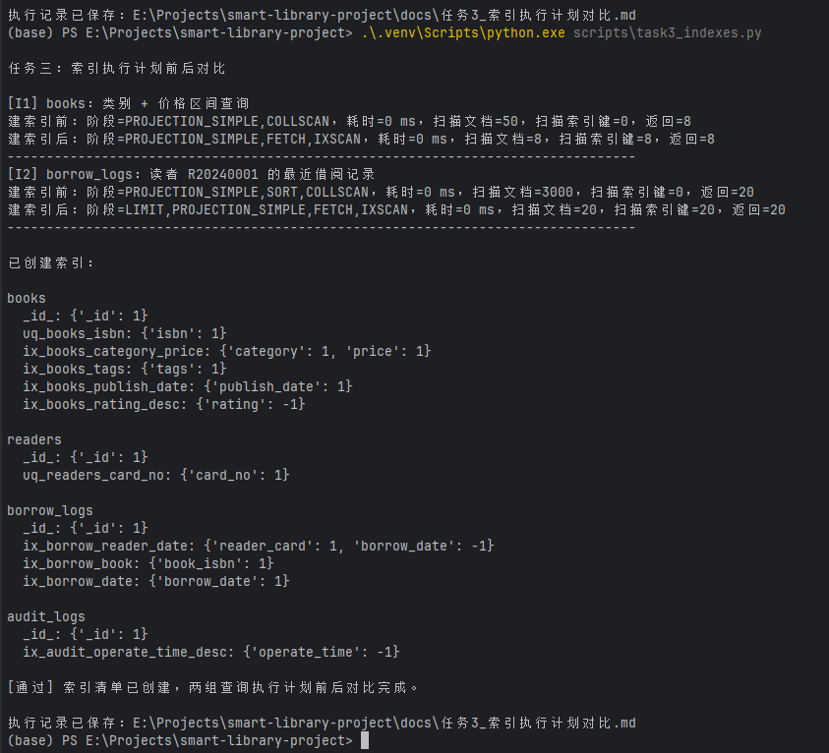
图 3-9 索引清单与两组执行计划对比

3.6 用户与权限管理
任务三在 smart_library 数据库中配置三类账号，并在专用实例中启用 security.authorization: enabled。账号密码仅保存在被 Git 忽略的本地 config/.env 中，阶段文档、示例配置和截图均不展示真实密码。
账号 | 角色 | 查询 | 写入 | 管理操作
libReader | read@smart_library | 成功，查询 books 50 条 | 拒绝 | 不允许
libWriter | readWrite@smart_library | 允许 | 写入并删除测试记录成功 | 不作为管理账号使用
libAdmin | dbOwner@smart_library | 允许 | 允许 | 创建并删除临时索引成功

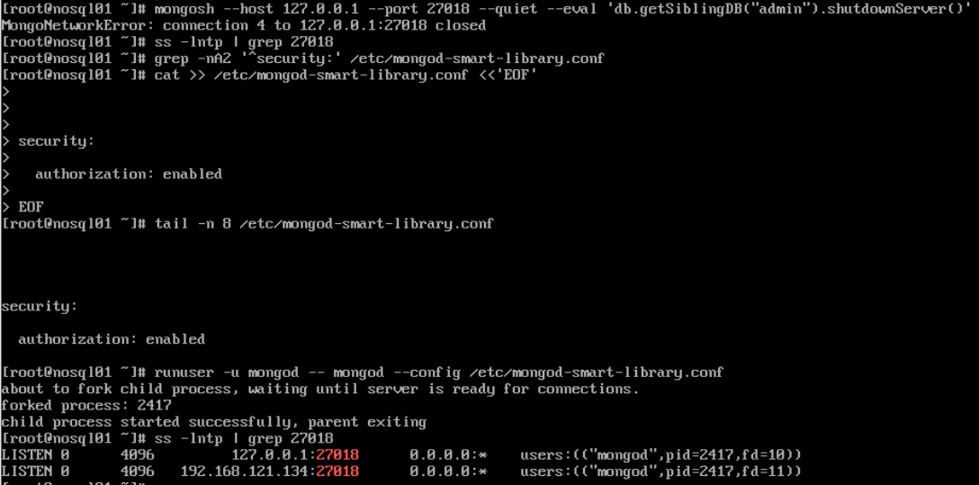
图 3-10 MongoDB 访问控制启用与实例重启
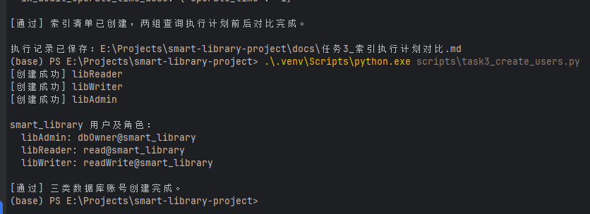 | 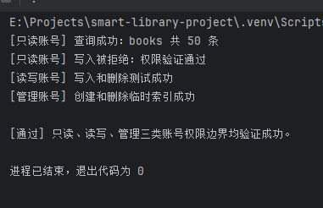
(a) 三类数据库账号创建及角色配置 | (b) 只读 读写和管理权限边界验证
图 3-11 三类账号配置与权限边界验证

3.7 技术问题与处理
现象： CentOS 内部专用实例运行正常，本地 ping 成功，但 Windows 端 MongoDB Compass 无法连接 27018。
排查： 首先检查 MongoDB 监听地址，确认专用实例已经监听虚拟机 IP；继续检查 firewalld 开放端口，发现仅放行默认端口 27017。
原因： Linux 防火墙未开放专用实例使用的 27018/tcp，远程连接请求无法到达 MongoDB 服务。
解决： 永久放行 27018/tcp，重新加载 firewalld 配置并复查端口列表。
结果： Windows Compass 与 Python 均可通过 27018 正常访问专用实例，后续初始化、导入和实验脚本顺利执行。
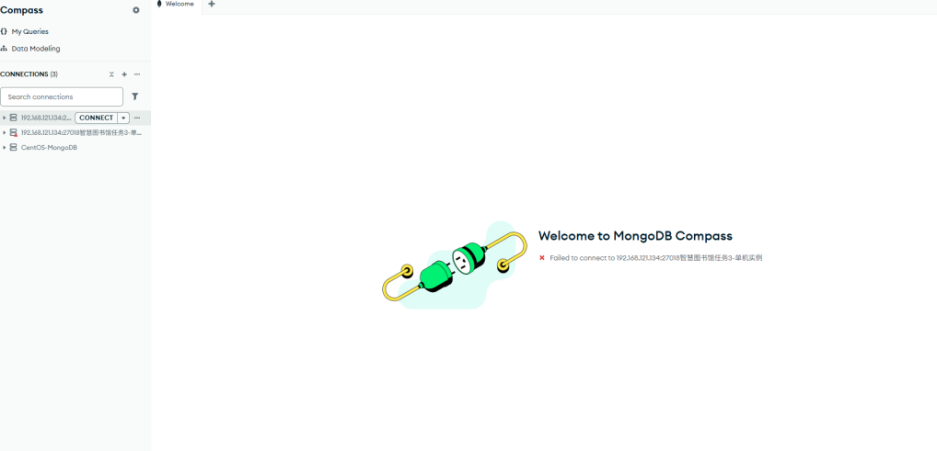
图 3-12 Windows Compass 首次连接 27018 失败
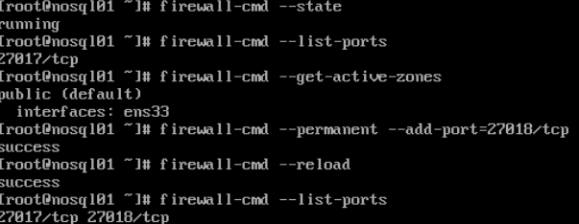
图 3-13 firewalld 永久放行 27018 端口

3.8 阶段结论
任务三已经完成独立单机环境、五个集合初始化、三份基础数据导入、六类检索、五项统计、索引优化及三类角色权限控制，任务书要求的四类核心证据均已归档。现有数据库与脚本为任务四 Python 应用开发以及成员 B 后续副本集部署提供了稳定基础；本阶段未启动或修改 GridFS、副本集、分片集群及任务四业务模块。

